Guide pour le Soft du club robot

Sommaire
- Le SVN
- Installer le SVN du club
- Les différentes fonctionnalités
- Les fonctions les plus courantes pour la High_Strat
- Les conventions du club
- Les fonctions basiques
- Configurer un capteur ou actionneur
- Le Simulateur
- Les câblages
- Régler un actionneur
- Régler un capteur
- Brancher le simulateur

- Le SVN

Le SVN est un outil très pratique pour le soft du club robot, il permet de partager son travail avec les autres codeurs sans problème. Le principe de ce « Drive », est qu’une fois le code fait sur son ordinateur, on peut l’implémenter dans le code principal partagé à tous afin que les autres codeurs puissent avoir accès à votre travail.
Pour que tout se passe correctement, il est impératif de suivre deux règles avant de partager notre travail :
- Il faut vérifier que votre code compile c’est-à-dire qu’il n’y a pas d’erreur.
- Il faut Updater le SVN et régler les conflits potentiels

  - Installer le SVN

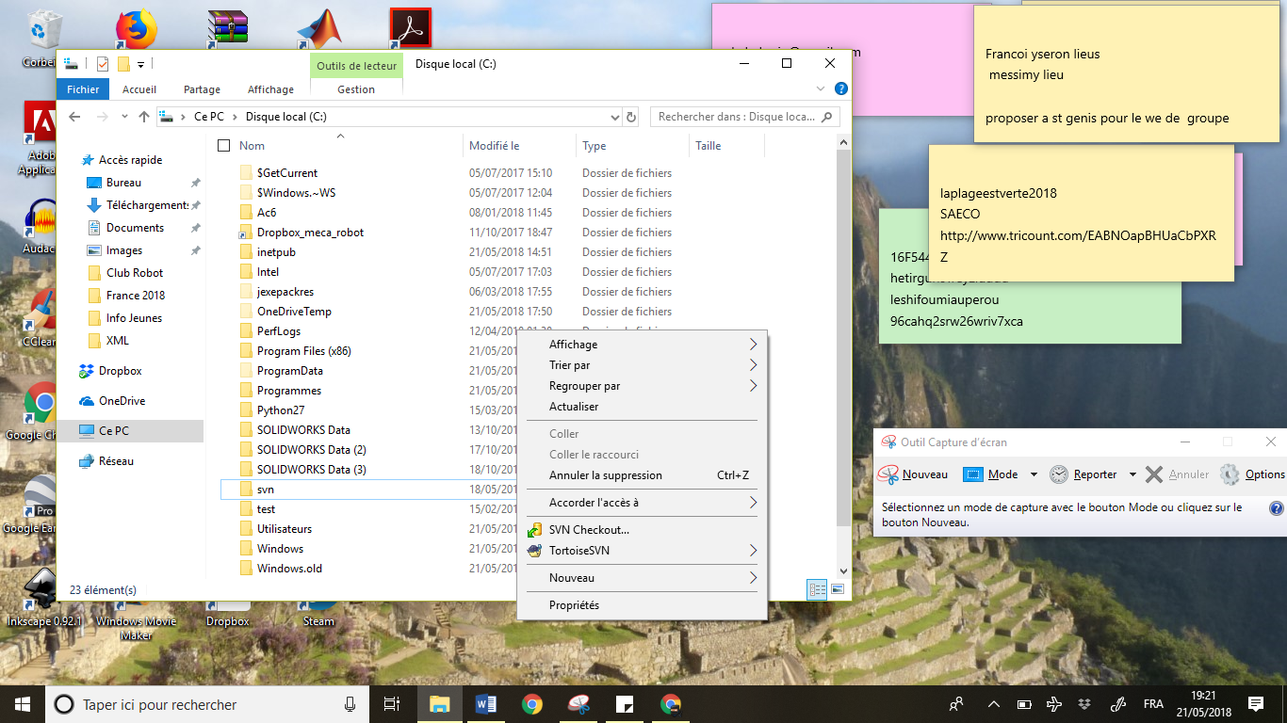
Tout d’abord, télécharger le logiciel TortoiseSVN et lancé l’installation. Aller dans votre zone de stockage racine (en général le disque C), faites un clic droit et faites un
Il vous sera demandé un URL et un dossier spécifique, créé un dossier (ex : Eseo_robot), éviter les espaces, mettez des _ et pour l’URL : http://svn.robot-eseo.fr/svn/robot_eseo/
Le svn est assez gros environ 3,5 Go donc assurez-vous d’avoir une bonne connexion internet.

  - Les fonctionnalités du SVN
La plupart des fonctionnalités du SVN sont utilisé pour régler des problèmes de conflit. Un conflit arrive lorsqu’un fichier est modifier part deux personnes à la fois. Dans ce cas, vous le verrez lorsque vous lancez une update votre SVN. Un message indiquant un conflit sera affiché. Dans ce cas vous avez plusieurs options : Soit vous demandez

- Les fonctions les plus courantes pour la High_Strat

- Le Simulateur
Passer en mode simulateur :
- Préciser la fonction que vous voulez utiliser (ex : high_level_strat ou guillaumeDu_strat_inutile_small).
- Dans le fichier : Strategie/config/config_use.h :
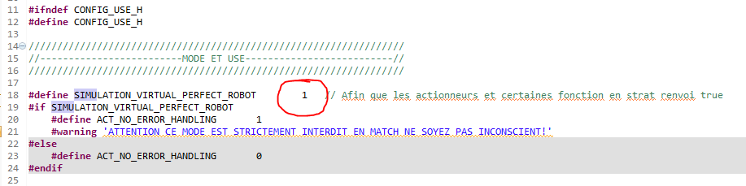
- Dans le fichier Propultion/config/config_use.h :
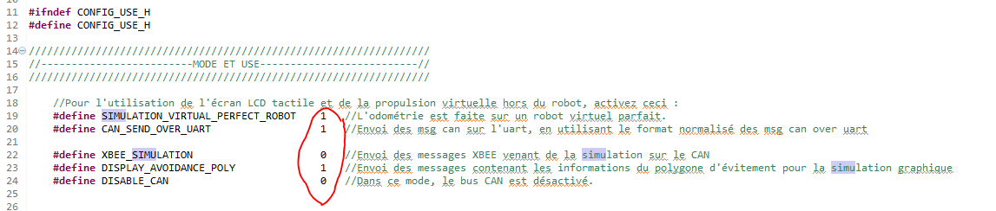

- Relier les port STR et PROP d’un Fond de Panier (FdP) a votre ordinateur grâce à un câbles RJ-12, une perf et un USB de type A. C’est par ce câble que vous recevrez les logs de la propulsion et de la stratégie utile pour faire fonctionner le simulateur.
- Dans le dossier C:\svn\R_D\Simulation\exec, lancer l’application Simulateur. Si c’est la première fois que vous l’utiliser, n’oublier pas d’extraire le fichier « dll » sinon ça me fonctionnera pas 😉.
- Dans le simulateur, configurer vos ports :
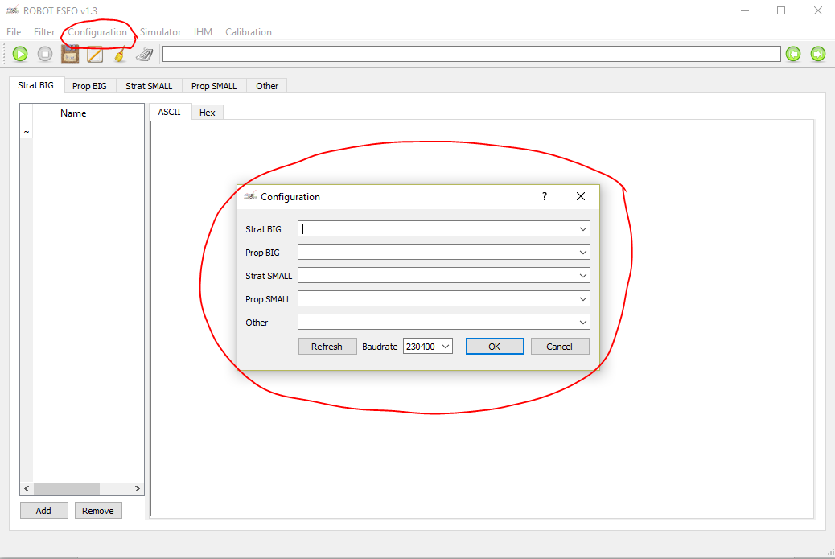
- Une fois les ports configurer, ouvrez les Strat et Prop que vous aller utiliser et appuyiez
sur .
- Le simulateur est prêt a être utilisé, appuie sur le bouton start (bleu) de la carte stratégie du FdP pour lancer la simulation. Les logs apparaitront dans les fenêtres que vous avez ouvertes. Ces logs vous seront utile pour connaitre la machine à état (MAE) que le robot est entrain de fasire et les actions qu’il effectue. Cela vous permettra de mieux débuguer votre code.

